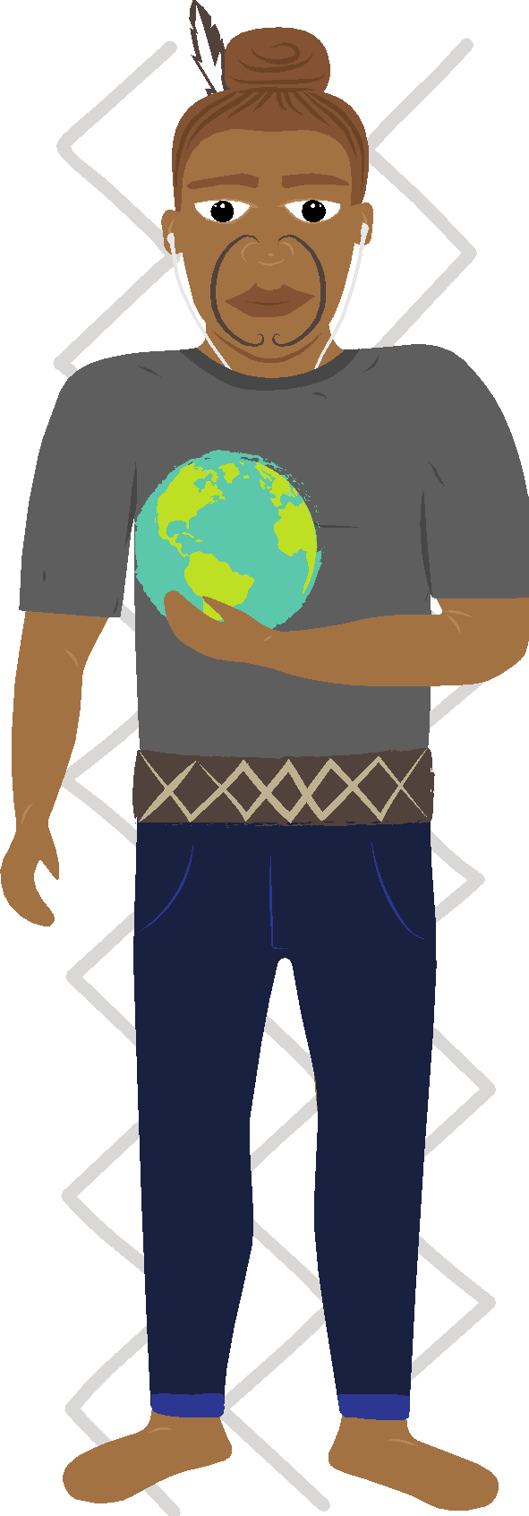
Māui Ātea me te Haumitanga

‘Hopukia tō anamata’
E tohu ana i tētahi wāhi kei tua i te paerangi,
pēnei i tuārangi. Kei konei a Māui i te wā e tū nei,
e kukuwha ana i te taha o te hangarauKia mahea ai, kia wātea ai i ngā tauārai, i ngā aweto. Whāia te iti kahurangi.
Māui Ātea: Ngā Haumītanga Māori
He Kupu Whakataki
I tēnei hōtaka ako ka tūhura tātou i te āhua o te haumitanga i te tirohanga Māori. Kei ngā ngohe te whakaahuatanga o ngā uaratanga Māori ka whakatinanahia i ngā mata huahua o ngā haumitanga, ngā tūraru, ngā hua, ngā hea, ngā pūtea whakatipu, ngā kuhunga tūmau, te whakawhānuitanga pūtea me te tāmi ahumoni.
Ngā Haumitanga Māori
Ko te haumitanga te putanga o te tuku moni me te whakapeto ngoi ki ētahi mea pēnei i ngā rawa kia pai ai te whaihua ā-pūtea, ā-uara rānei i te haere o te wā. Ko te whāinga matua o te haumitanga ko te whiwhi hua nui ake i ngā utu ka utua, ngā tāke me te tāmi ahumoni, ā, he taumata tūraru hoki tōna. Ka pakari ake te whai hua, ka pakari ake hoki te tūraru.
Ko te hīnga ake o tō tātou whenua e Māui tētahi tauira o te haumitanga. Ko tāna he whakapeto ngoi mō te oranga tonutanga o te tangata. I ngā wā o mua, ā mohoa nei hoki, ko te whenua me te whakapapa ērā i whai wāhi nui i ngā mahi ohaoha a te Māori. He whakaū tēnei momo ohaoha i te tupu o te whānau, te hapū me te iwi whakapaparanga atu, whakapaparanga atu. Kāore he hua mana ake i tēnā.’
I a koe ka whai haere i ngā ngohe, whakaarohia ēnei pātai e whai ake nei:
- He aha ētahi tauira haumi, ko te whenua, ko te whakapapa rānei te aronga nā o tūpuna i kawe i ngā wā o mua? He aha ngā whakaawenga o aua haumi e pā tonu ana ki a koutou ko tō whānau i ēnei rangi nei?
- Me pēhea tā tātou whakaū i te oranga tonutanga o ngā haumitanga o mua, me te whaihua o aua haumitanga mā ngā uri whakaheke, mā roto mai i ngā haumitanga o nāianei?

I whai take nui te haumi ki te whenua me te whakapapa i te ora o Māui. Heoi anō, i mārama hoki ki a Māui te pakari o te tūraru i āna takahanga. I mōhio pai ia me takatū, me whai mahere, me whānui hoki tana mōhiotanga, ōna pūkenga me ōna wheako hoki kia eke panuku ai ia me āna haumitanga i ngā wā ka whai ake. He pēnei i tana huna i a ia anō ki te waka o ōna tuākana kia pai ai tana haere ki te hī ika i a rātou. I mārama ia, e pai ai tana haumi mō ngā wā e whai ake ana, me taki karakia tawhito, me whatu nape, me tākai hoki i te kauae o Murirangawhenua ki te nape. Ko te hua o tēnei haumitanga, ko Te Ika-a-Māui.

I mōhio rānei koe?
Ko Te Ika-a-Māui me Te Waka-a-Māui ngā ingoa i karangahia whānuitia i ngā moutere o Te Moana-nui-a-Kiwa i mua noa atu i te karangahia ōna ko Aotearoa. I whakamanatia hoki a Māui e ngā tūpuna o te wā i ā rātou hōparatanga i te whenua me te tapa haere i ōna takiwā. Ko Te Upoko o te Ika-a-Māui, ko Whakapūnake, Te Matau a Māui-tikitiki-a-Taranga ētahi tauira.

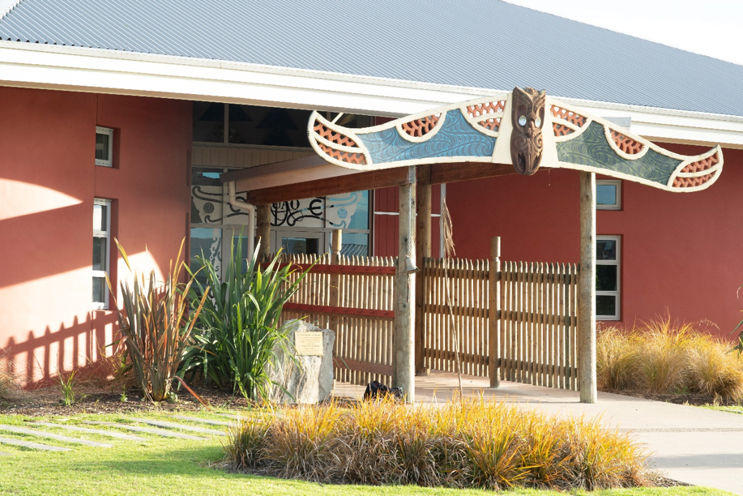

Nō muri mai ka whakamaua kia ita te haumitanga a Māui e te kaihōpara, e Kupe,
i tana kitenga i te whenua e kīia nei ko Aotearoa i te takiwā o te tau 950.
Ka tukuruatia tēnei mahi e ō tātou tūpuna i te rautau tekau mā rua i te terenga mai o ngā waka i Hawaiki rā anō ki Aotearoa. Nā ēnei takunetanga ka hua mai ko ngā whānau me ngā hapū kua tūhonotia mā te whakapapa i heke iho i tētahi tipuna matua. I te nui whakaharahara o te whenua me te whakapapa ki te tangata Māori ka nui tana manaaki i ngā mea e rua. He pakanga i pakangatia, he moetanga i whakaritea kia pai ai tā ō tātou tūpuna whiwhi i te whenua tae atu ki ētahi atu momo rawa hei haumi anamata mā ngā uri whakaheke.
I te paringa mai o te Pākehā me tana kaha ki te whakanoho whenua, ka rerekē katoa te ao Māori. Ka rerekē katoa te āhua o ngā haumitanga ō te Māori i te tāmitia ōna e ngā tikanga o tētahi ahurea kē. Otirā, i te whakataunga o ngā take muru me te raupatu o ngā whenua o mua me te kāwanatanga o nāianei kei te kitea te oranga o te haumitanga a te Māori i roto i ngā tini pakihi. I tēnei tū āhuatanga ka whai wāhi hoki te iwi Māori ki te whakahoki mai i ētahi o āna tikanga o mua. Kua huri anō te āhua o ngā hapū me ngā iwi, kua nui kē atu te aro ki ngā āhuatanga tōrunga, tōraro hoki i ia haumitanga ka kōkiritia. Kei te whakaū hoki rātou i te pakari o ngā huarahi o te tangata kōtahi, o te tokomaha rānei ki te whakamahere, te whai me te aroturuki i ngā haumitanga.

Ngā kupu āki a CFFC mō te haumitanga
Ngā kōrero haumitanga a CFFC
- Ko te whakawhanake te take o te pūtea. Koinā te take o te penapena me
te haumi. Mā ēnei mahi e rua tātou e tautoko ki te ahu whakamua me te whakatutuki whāinga i a tātou e ora ana.
  - Te penapena - ko te tiaki i tētahi tahua pūtea mō anamata, te kore whakapau i te katoa.
  - Te haumi - ko te whakamahi i tētahi tahua pūtea ki te hoko rawa kia rahi ake ai te tahua pūtea, ā, kia nui ake tōna, ā tōna wā.
- Ko te hoko rawa kia mōmona ake te pūkoro te take o te haumitanga. Ko tā te taunaha he whakapau kē i te pūtea. Ko te nuinga o ngā mea ka hokona he mea whakapau pūtea noa iho.
- Koinei tētahi pātai matua i ngā mahi penapena me te haumi: “Hei āhea ka hiahia koe ki te pūtea?”
- Mēnā he wā roa tonu i mua i tō hiahia i te pūtea ka waimaria koe i te huamoni whakaputu, ā, ka pakari ake te penapenatanga pūtea.
  - Me he poihuka te huamoni whakaputu - ko ngā hua i ngā haumitanga ka whakahokia ki te tahua, ā, ka haumitia anōtia. Nā reira, e tipu, e kaha hoki ai te whanake i ngā wā katoa.
- E tutuki ai ngā whāinga pae tawhiti pēnei i te penapena pūtea ki te hoko whare, te utu i te ako, te utu rānei i ō hiahia mō muri mai i te wā ka mutu te mahi, me mahi haumi.
  - Kaua nā te mea me nui ake te pūtea ka hiahiatia mō ēnei momo, engari kē, haere te wā ka ngoikore haere tō āhei ki te hoko nā te tāmi ahumoni. Nā reira, me whakamua te titiro kia ea i a koe ō whāinga.
- Kia whai hua i ō haumitanga, me whakaae ki te tūraru, ka mutu ki ngā momo tūraru nunui.
  - He tūponotanga nui kua kore ā tātou pūtea i ngā wā ka hiahiatia nā reira kāore pea ō tātou whāinga e ea.
  - Mēnā he hua nui tērā te whai, me tau tātou ki te nui o te tūraru ka puta i taua momo.
- Kei a koe te tikanga ki te nui, ki te iti rānei o te tūraru ka whakaaetia e ai ki ō whāinga me te taumata e pai ana ki a koe. Ko te hiahia kia mōmona te pūkoro heoi anō ko te hiahia hoki kia ea i a koe ō whāinga.
  - He nui ngā momo ara hei whai māu kia whānui te hora o ngā tūraru i a koe ka mahi haumi. Kātahi te rongopai.

- E whā ngā tūmomo haumitanga matua. Ko ngā hea, ngā taonga, ngā here me te moni.
  - Katoa ēnei ka whakaputa rawa – pēnei i te moni whiwhi mai i ngā hea, te reti, te huamoni i ngā here me ngā kuhu moni.
- Kei te whenumitanga o āu haumitanga, arā te “tiritiringa rawa” te hiranga nui. E tika ana kia whakaarohia tēnei hei rautaki māu, ā, mā tō momo kaihaumi, me kī tō huinga haumitanga, e tohu ka pēhea.
  - Koinei te āhuatanga e whakahaere ana i ō hua me ō wheako haumi, pēnei i ngā piki me ngā heke ā-uara ka puta i āu haumitanga.
  - E tika ana kia hāngai tēnei āhuatanga ki tō āhuatanga.
- Ko te whakawhānui tētahi ara ka taea e haumaru ai ō haumitanga, arā, “kotahi te aho e rewa ana, kotahi te aho e poupou ana”. (Milroy, 2008)
  - Hāunga te hoko i tētahi hea, me hoko i te maha i ngā tū pakihi maha, puta noa i te ao. Ko ētahi ka eke, ko ētahi ka hinga, heoi anō, ko te tikanga ia ka tupu, ka whai hua te huinga ā tōna wā.
- Me mātua rangahau, whakataurite me te arotake i ā tātou kōwhiringa haumi – me waiho rānei mā tētahi mātanga e pēnā (mā ngā ara e rua rānei). E tika ana kia rangahau, ā, ko te haurapatanga te kupu mō tēnei momo rangahau.
  - I a koe ka rangahau i ō kōwhiringa me mārama koe, ehara ngā hua o mua i te tohu pai hei matapae i te pai o te haumitanga ā tōna wā.

